2014年1-6月四川省土地市场动态监测报告

1-6月，受水利、交通、公共设施等其他用地量激增的影响，土地供应量同比大幅增长；划拨用地大幅增加，土地出让面积减少，土地出让价款和出让均价较去年同期均出现一定幅度的增长。
1．土地供应总量增幅较大。1-6月，全省土地供应总量19160.28公顷，与去年同期相比增加84.6％，其中新增建设用地供应8140.01公顷。从全省各市（州）情况看，土地供应总量排名前五位的是宜宾、成都、南充、眉山和德阳，占全省土地供应总量的67.8％。
2．土地供应结构变化较大。1-6月，国有建设用地供应主要集中在工矿仓储和其他用地，占供地总量的81.3%。其中，商服用地供应1435.27公顷，与去年同期相比减少2.4％；工矿仓储用地供应2659.53公顷，与去年同期相比减少30.1％；住宅用地供应2149.78公顷，与去年同期相比减少7.4％；其他用地（交通、水利、公共设施等）供应12915.69公顷，与去年同期相比增加363.9％。
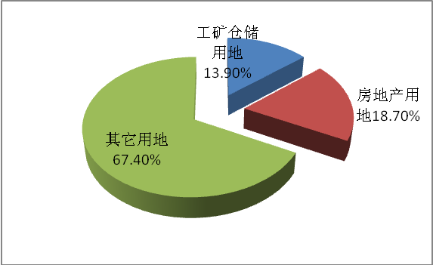
土地供应结构图
3．划拨供地大幅增加。1-6月，土地出让总面积5671.83公顷，与去年同期相比减少22.9％，占土地供应总量的29.6％；其中，招拍挂出让土地总面积5366.68公顷，与去年同期相比减少19.7％，占土地出让总面积比例94.6%。划拨供应土地13488.45公顷，与去年同期相比增长345.8％，占土地供应总量的70.4％。
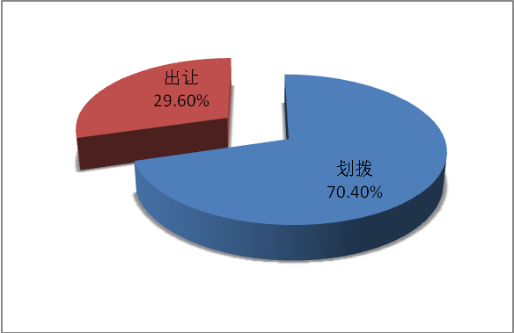
土地供应方式图
4．土地出让价款减少，出让均价涨幅回落。1-6月，全省土地出让合同总价款862.09亿元，同比增加7.2%。出让土地均价为1519.95元/平方米，同比增长38.9%。

